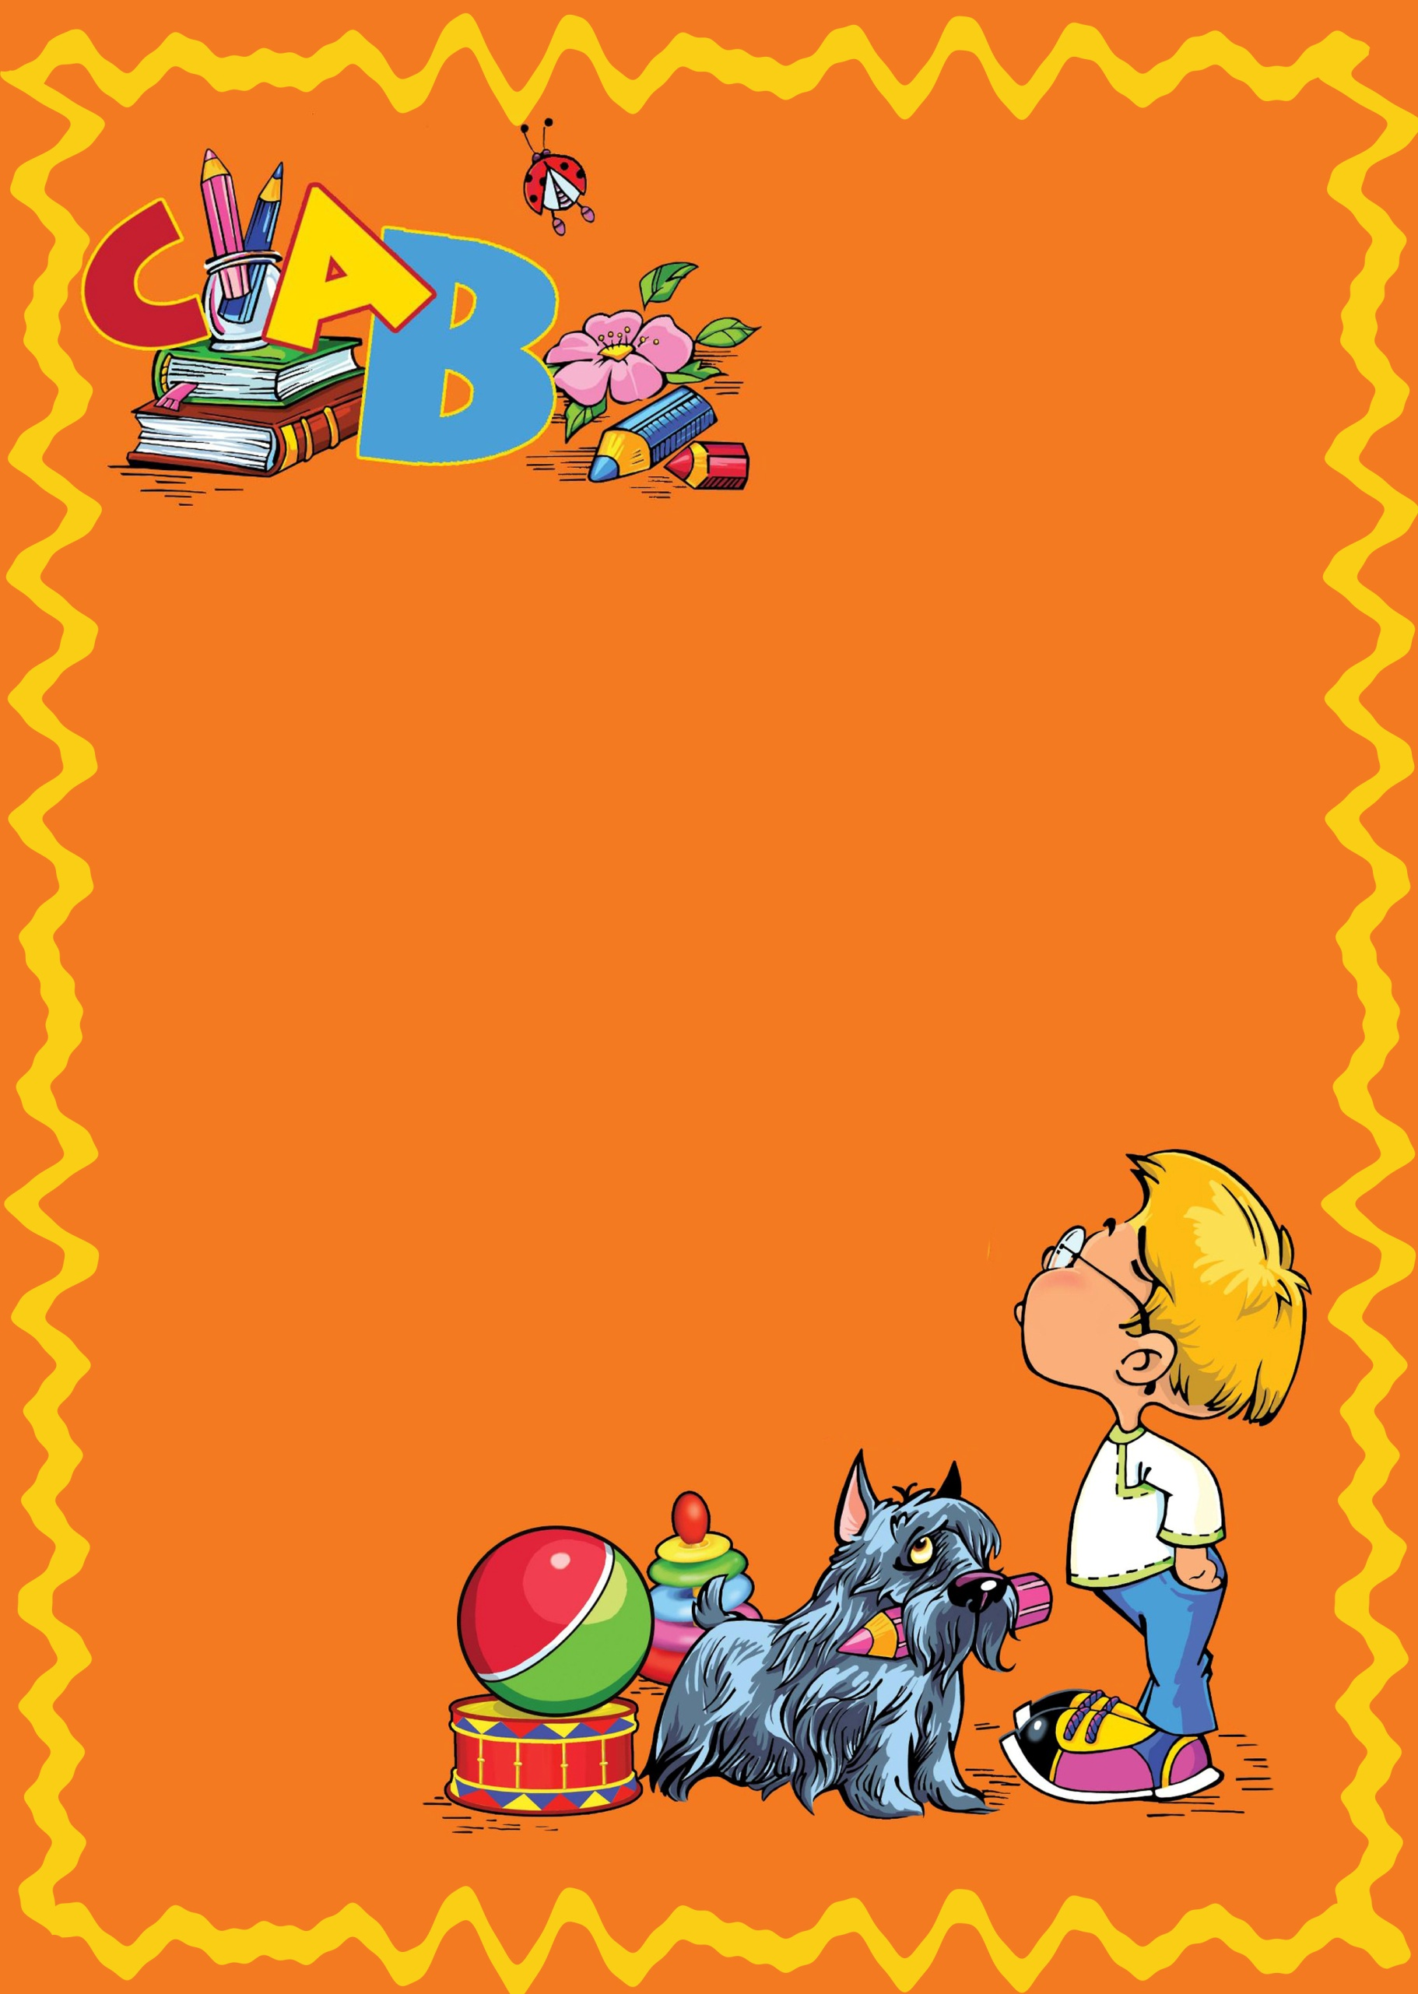Муниципальное бюджетное дошкольное образовательное учреждение детский сад общеразвивающего вида с приоритетным осуществлением деятельности по физическому направлению развития детей № 33 «Веснушки»

«Раз словечко, два словечко»  
игра-соревнование  
Автор-составитель: учитель-логопед Е.В.Маркелова

Здравствуйте!

Сегодня у нас пройдет игра-соревнование «Раз словечко, два словечко!»   
В игре примут участие две команды «Умники» и «Знайки».  
За правильные ответы каждая из команд будет получать жетоны в виде звезды. Чья команда наберет больше жетонов в игре, та и будет считаться победителем.

**1-й конкурс «Доскажи словечко»***Задание для команды «Умники»:*Подбор родственных слов к слову **лес**.

В полный сказок и чудес  
Мы пришли в осенний … (лес).

Ласково лес как назвать?  
Чей ответит голосок?  
Небольшой лес назовем  
Ну, конечно, же … (лесок).

Здесь идут на водопой  
Звери по тропе …(лесной).

Защитит зверей и птичек  
От плохих людей … (лесничий).

Из еловой шишки сделал колпачок  
И пришел из сказки к нам … (лесовичок).

*Задание для команды «Знайки»:*Подбор родственных слов к слову **ель**.

Летом в зной, зимой в метель  
Цвет свой не меняет … (ель).

Очень острые иголки  
У лесной зеленой ... (ёлки).

Не уколют нас иголочки,  
Скажем ласково мы ёлке … (ёлочка).

У кедра есть кедровая,   
А у сосны сосновая,  
А у ели новая шишечка … (еловая).

В Новый год мы снимем с полочки  
И повесим их на ёлочку

Стеклянные и войлочные,  
Бумажные игрушки … ( ёлочные).

Мы пойдем всей группой в понедельник

В лес еловый, он зовется … (ельник).

**2-й конкурс «Найди родственные слова в стихотворении»***Задание для команды «Умники»:*

***Снегурочка***

*Снегурочка* в лесу жила, *Снежки* готовила с утра,

*Снежинок* в хоровод звала

И в гости *снегирей* ждала,

Чтобы в *заснеженном* лесу

Увидеть зореньки красу.

Под *снегопадом* танцевала,

*Подснежник снегом* укрывала,

Чтоб до весны он не замерз

И радость людям всем принес

*Задание для команды «Знайки»:*

***Зимушка-зима***

*Зимушка-зима* принесла морозы,

*Зимние* забавы и сосульки-слезы,

Для зверей — *зимовье*

И под снегом — *озимь,*

*Зимнюю* одежду людям,

Чтоб они не мерзли.

**3-й конкурс «Найди родственные слова в пословице»***Задание для команды «Умники»:*

*1.Ученье* – свет, а *неученье* – тьма.  
2.Маленькое *дело* лучше большого *безделья*.

З*адание для команды «Знайки»:*

*1.Яблоко* от *яблони* недалеко падает.  
2.*Скоро* сказка сказывается, да *не скоро* дело делается.

**4-й конкурс «Найди главное родственное слово»***Задание для команды «Умники»:*

1.Птичка, птичий, **птица**, птичник, птицелов, птичница, птицефабрика.

2.Зайчик, зайчишка, зайчонок, заячий, **заяц.**

*Задание для команды «Знайки»:*

1.Волчонок, **волк,** волчище, волчишка, волчий.

2.Зубной, зубик, **зубы**,зубастый, зубочистка.

**5-й конкурс «Подобрать родственные слова к заданному слову»***Задание для команды «Умники»:*

**Вода**—водичка, водица, водяной, водопад, наводнение, водопой, водонос,

водовоз, водянистый, водка, водянка, водолаз, водолазный, подводный, подводники, водоем.

*Задание для команды «Знайки»:*

**Рука**— ручка, ручища, ручонка, рученька, ручной, подручный, наручники,

рукава, нарукавники, рукавицы, рукавички, рукоделие, рукодельница, рукопашный, рукопожатие, руководить, руководитель.

**6-й конкурс «Найди слово не являющееся родственным к предложенным словам»***Задание для команды «Умники»:*

1. Листопад, лист, лиственный, листочек, **лисичка**,листва, листок.

2.Игрушки, игра, игровой, игрушечный, **икра**,выигрыш.

3.Гриб, грибной, **грива**, грибочек, грибник.

*Задание для команды «Знайки»:*  
1.Боль, **большой**, больница, больной, болеть.

2.Сахар, сахарница, сахарный, **сухари**, сахарок.

3.Беседа, беседка, беседовать,**соседка**, беседующий, собеседник

**7-й конкурс «Составьте рассказ с родственными словами»***Задание для команды «Умники»:*Слово **медведь**

*Задание для команды «Знайки»:*Слово **слон**

Итог игры, поздравление победителей вручение наград. Награды: шоколадные медали, именные книжки-раскраски. Презентация книги «Слова-родственники».